Мониторинг БРТС на территории района.
26.06.2024
Внимание! Разыскиваются собственники транспортных средств, признанных комиссионным обследованием управы
Обручевского района - БРТС.
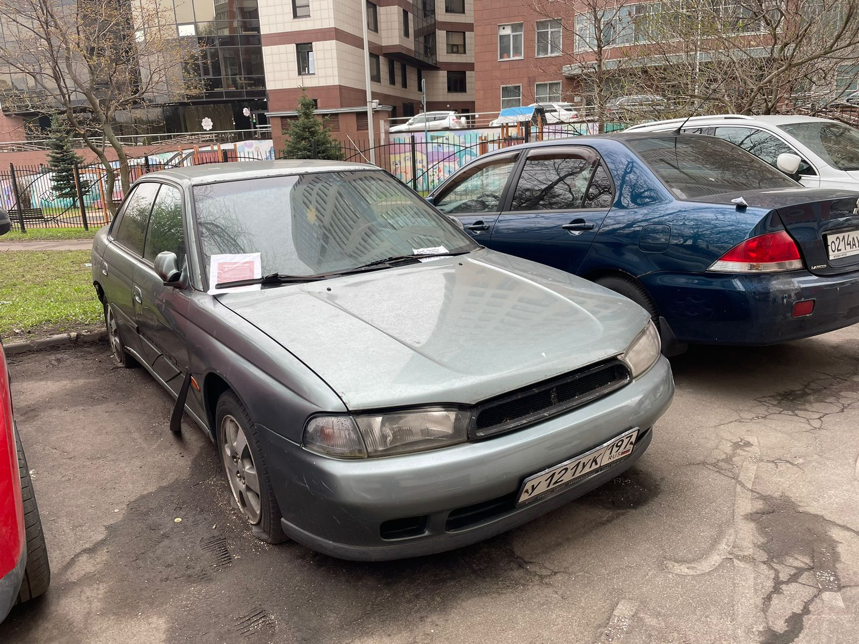

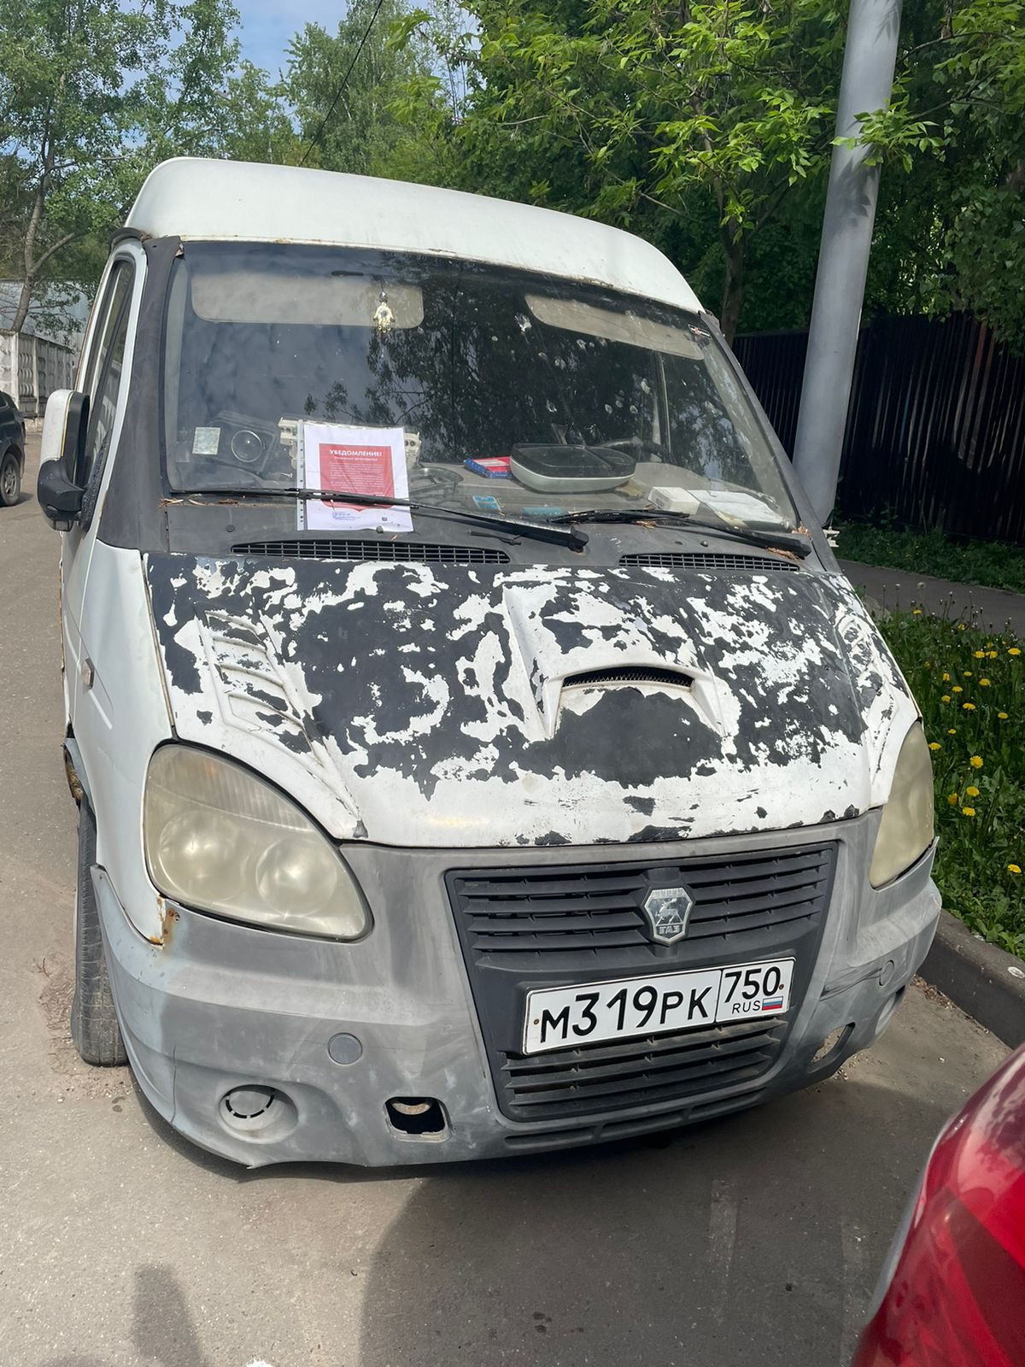
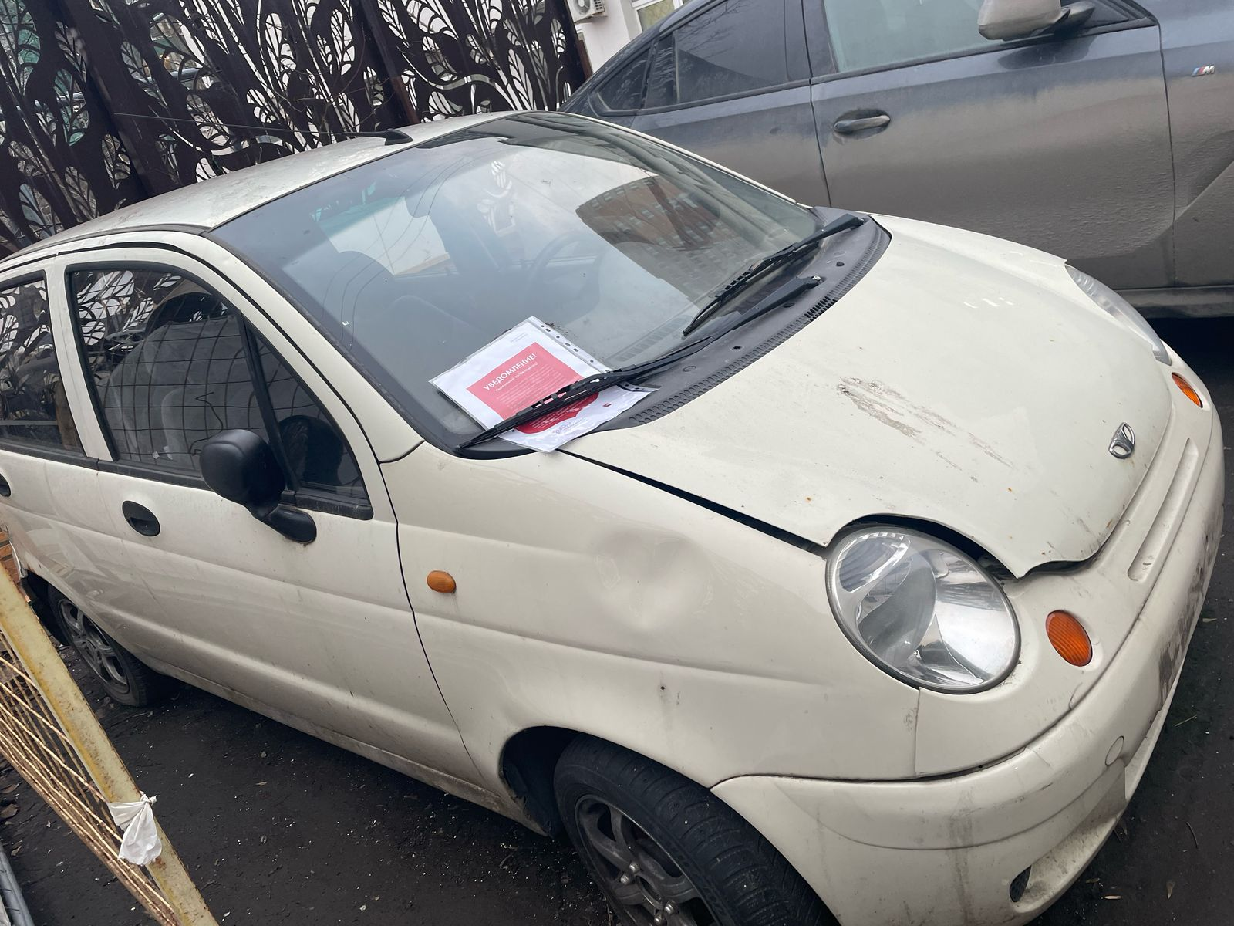
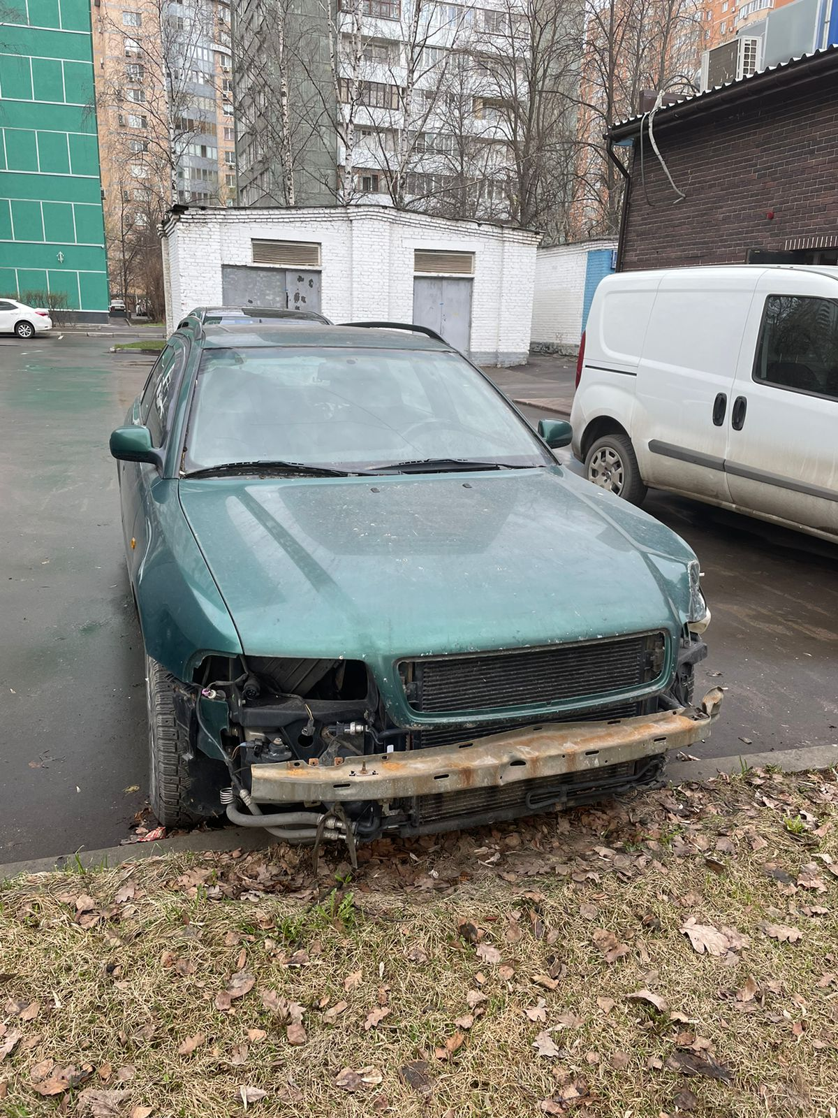

Адрес страницы: http://obruchev.mos.ru/presscenter/statji/detail/12446212.html
Управа Обручевского района города Москвы

